Spielekonsole
"Spielkonsolen sind Computer die in erster Linie für Videospiele entwickelt werden. Es wird geschätzt, dass Spielekonsolen 25 % der weltweit gesamten Rechenleistung von Mehrzweckcomputern im Jahr 2007 ausmachten. Als gegenwärtige Hersteller von Spielekonsolen konnten sich Sony, Microsoft und Nintendo etablieren."

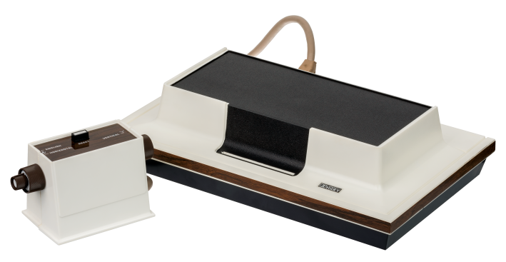
Geschichte
Abbildung 1
Als erste Konsole gilt die "Magnavox Odyssey", die 1972 erschien. Zu den ersten Spielen gehört Pong, ein Spiel was dem Tennis ähnelt. Diese Konsolen galten noch nicht als Computer, weil es keine Programme gab sondern einzelne Spiele die durch fest verdrahtete elektronische Schaltkreise erzeugt wurden.

Die 8-Bit-Ära
Die zweite Generation galt von 1976 bis 1983. Es handelte sich schon um Computer. Sie konnten nur einfache Farben darstellen und als CPU kamen 8-bit-Prozessoren.
Beispiele für die Konsolen der 2. Generation:
- Atari 5200
- Nintendo Color TV-Game 6 (nur in Japan rausgekommen)
- Vectrex
Im Jahr 1983 kam der "Video Game Crash" (Zusammenbruch des Videospiele-Marktes). Man dachte schon das es das Ende der Spielkonsolen-Ära wäre.

Spielekonsolen nach dem Video Game Crash
Die Konsolen der dritten Generation kamen im Jahr 1985 mit verbesserter Grafik raus. Sie boten mehr Farben, höhere Grafikbeschleunigung und mehr Speicherplatz.
Beispiele für die Konsolen der 3. Generation:
- NES (Nintendo Entertainment System)
- Sega Master System
- Atari 7800

16-Bit-Ära
Die vierte Generation (1980er bis 1990er) besaß 16-Bit-Prozessoren. Sie konnte umfangreiche 2D-Grafik und rudimentäre 3D-Fähigkeiten anbieten. Die CD wurde als Speichermedium benutzt.
Beispiele für Konsolen der vierten Generation:
- Sega Mega Drive
- SNES (Super Nintendo Entertainment System)
- CDTV

Spielekonsolen mit 3D-Grafik
Die Konsolen der fünften Generation besaßen 3D-Grafik, gerenderte Cutscenes (Videosequenzen) und besseren Sound. Die Controller besaßen zum ersten Mal eine Vibrationsfähigkeit.
Beispiele:
- PlayStation
- Nintendo 64
- Jaguar

Erweiterte Multimediafunktionen
In der sechsten Generation konnte man Videos abspielen, es gab zum ersten Mal Onlinefunktionen und eine viel bessere 3D-Grafik. Die Konsolen besaßen zum Teil USB- und Netzwerkanschlüsse.
Beispiele:
- PlayStation 2
- Gamecube
- Xbox

Erweiterte Onlinefunktionen und Steuerung durch Bewegung
In der siebten Generation war es möglich die Konsolen via Dial-up, Ethernet oder WLAN onlinefähig zu machen. Mit dieser Generation kam die Möglichkeit manche Spiele mithilfe von Bewegungen (z.B. Xbox Kinect von Microsoft) zu steuern.
Beispiele:
- Xbox 360 von Microsoft (Abkürzung X360)
- Wii von Nintendo
- PlayStation 3 von Sony (Abkürzung PS3)
Sony und Microsoft haben die Rechenleistung und die Grafikfähigkeiten verbessert. Nintendo hat sich von seinen Konkurenten stark abgegrenzt und hat eher auf innovative Controller Wert gelegt ("Nintendo hat seine eigene Welt und seine eigene ausgedachten Freunde" wie es Manche sagen).

Entertainment-Stationen und Einsteigerkonsolen
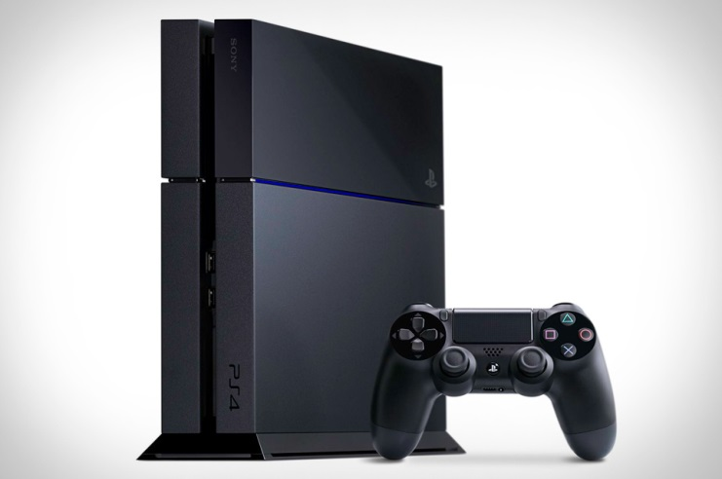
Als erste Konsole der achten Generation gilt die Wii U die am 18. November 2012 rauskam. Die Konsole liegt technisch auf dem Niveau der PS3 und X360.
Im November 2013 kamen die PlayStation 4 (PS4) und die Xbox One (XOne) raus.
Beide Konsolen unterstützen über HDMI 1080p Bild.
Abbildung 2
Konsolen der achten Generation:
- PlayStation 4
- Xbox One
- Wii U

Der Bau
Die Wii U, die schwächste Konsole der achten Generation, hat den Prozessor IBM Espresso PowerPC der 3x 1,2 GHz besitzt, wobei die zwei anderen Konsolen, XOne und PS4, einen AMD-Jaguar-basierten x86-Prozessor besitzen. Die PS4 hat aber 8x 1,75 GHz und die XOne 8x 1,6 GHz.
Wii U hat eine Speicherkapazität von 8 GB und beim Premium Set 32 GB im Verhältnis zu ihren Mitstreitern ist das sehr wenig, weil sowohl die XOne als auch die PS4, wahlweise 500 GB oder 1 TB (XOne HDD; PS4 HDD oder SSHD) haben. XOne und PS4 haben DVD und Blu-ray Laufwerke.
Die maximale Videoqualität ist bei der Wii U ab 480p bis 1080i/p, bei der XOne 480p - 4K/Ultra HD, und bei der PS4 1080p - 4K.

Quellenangabe
Spielkonsole. Verfügbar unter: https://de.wikipedia.org/wiki/Spielkonsole [01.02.2017]
Abbildung 1: https://upload.wikimedia.org/wikipedia/commons/0/0f/Magnavox-Odyssey-Console-Set.png [03.02.2017]
Abbildung 2: http://www.gadgetgestures.com/wp-content/uploads/2013/07/sony-playstation-4-xl.jpg [03.02.2017]

Hier kommen Sie zurück auf die Webseite
(Strg + Rechtsklick)

Spielekonsolen. Verfügbar unter: https://de.wikipedia.org/wiki/Spielkonsole [01.02.2017]

